항공 위험물 운송

위험품(Dangerous Goods) 이란?
항공화물에 있어서의 위험물품이란 항공운송 중 발생하는 기압 및 온도의 변화, 운항중의 진동과 공간의 제한에 따라 항공기, 인명, 인접화물등에 피해를 줄 우려가 있는 화물로서, IATA 발행 Dangerous Goods Regulations(이하D.G.R)에 수송 여부 및 제한 사항이 규정되어 있습니다. 예를 들어 페인트, 드라이 아이스, 배터리, 자동차등도 항공 운송에 있어서는 위험물품으로 규정하고 있습니다.

위험품의 항공운송 위탁절차는?
항공으로 운송될 위험물은 항공기의 안전을 위하여 위험물의 성질을 가장 잘 알고 있는 화주에 의하여 D.G.R 규정에 의거 포장, MARKING, LABELLING등을 실시토록 하고 있으며, 항공사에 위탁 시 일반화물과 구분되어 취급될 수 있도록 화주 신고서를 작성 제출토록 되어있습니다.

Marking
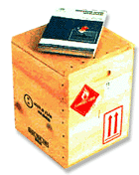
모든 위험물품은 안전한 수송과 위험발생시 긴급처리를 위하여 포장 외부에 운송하고자 하는 위험물품의 내용을 명시하여야 합니다.
필수 Marking 항목
- Proper Shipping Name : 해당 위험물품의 UN/ICAO 정식명칭
- UN or ID Number : (해당 위험물품의 고유번호)
- 송하인과 수하인의 이름 및 주소
Labelling
- 모든 위험물품은 운송과정에서의 적절한 취급을 위하여 위험물품의 종류와 위험정도에 따른 적합한 Label을 부착하여야 합니다.

위험품 화주신고서(Shipper’s Declaration for Dangerous Goods)

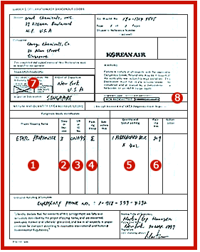 | Proper Shipping Name  - UN/ICAO 에 등록된 위험물품의 정식명칭  Class or Division  - 어떤 위험성을 가지고 있나?  UN or ID No.  - 해당 위험물품의 고유번호  Packing Group : 위험성의 정도  - Subsidiary Risk  - 부차 위험성 (주는 Class or Division)  Quantity and Type of Packaging  - 포장, 재질, 갯수, 양  Packing Instruction  - 해당 위험물품 포장에 대한 지침  여객기에 탑재 가능한지 아닌지?  방사능 물질은 아닌지?

해상 위험물 운송

해상 위험물에 있어서의 절차는…

해상화물에 있어서의 위험물은 일반화물과 달리 운송 및 취급시 특별한 주의가 요구되므로 그 위험물과 관련된 충분하고도 통일된 정보가 요구된다. 따라서 각 나라마다 독자적인 규칙을 제정하여 그 규칙에 따라 운송하고 있어나 운송관련 서류의 양식, 기재사항 및 그에 수반되는 의무 등은 일정한 운송형태에 적용되는 국제협약 및 국내법에 따라 정하는 것이 바람직하다.

해상 위험물의 선적서류

우리나라는 IMO에서 제정한 "IMDG CODE" 및 "항만 내에서 위험물의 안전한 운송과 관련업무에 관한 권고" 등에 따라 제정된 "위험물 선박운송 및 저장규칙" 및 "항만내 위험물취급안전규칙"에 따라 운송관련서류의 기재사항 및 그에 수반된 의무 등을 규정하고 있다.

선적서류의 종류 | 작성자 | 제출하는 곳 | 근거 | 비 고
(1)위험물 명세서 | 하송인 | 선주/선장 | 제16조 | (4)제출시 및 국내항간은 생략  (포장위험물인 경우, "적재검사증" 첨부)
(2)사고대비사항을 기재한 서류 | 하송인 | 선장 | 제16조 | MSDS로 가능
(3)위험물취급지침서 | 하송인/선주 | 선주 및 선장 | 제23조 | MSDS로 가능
(4)컨테이너위험물명세서 | 하송인/선주 | 선주/선장 | 제34조 | "컨테이너수납검사증"
 |  |  |  | 첨부
(5)위험물적하일람표/적부도 | 선장 | 선사/선내보관 | 제21조 | 육상에 1년간 보관

- IMDG CODE에서 요구되는 선적서류

선적서류의 종류 | 작성자 | 근 거
위험물신고서 | 하송인 | 총칙 제9.11항
컨테이너수납증서 | 수납책임자 | 총칙 제12.3항(총칙 제9.11항의 양식으로 가능)
위험물특별목록 또는 적하목록 | 선장 | 총칙 제9.10항

검사료

구분 | 위험물의 해상선적 |  | 위험물의 항공선적
검사 기관 | 한국해사위험물 검사소 |  | 한국생활용품시험연구원
비용 | 1.정부대행검사- 선박안전법에의한 검사 |  | 1. 정부대행검사 – 항공 운송법에 의한 검사
구분 | 적재검사 | \ 80,000 | 용기 포장 및 검사 대행
 | 컨테이너 수납검사 | \70,000 - 20feet  \84,000 - 40feet | DG Handling Charge | \
 | 2. 기타검사 |  | Packing Charge | \
 | 용기포장&표찰증명 | \70,000 | Inspection Charge | \80,000
 | 위험성증명 | \70,000
Label-표찰 | 대형 \500 | 소형 \100
검사증교부 | 1건당 | \1,500
비고 | 1. 검사시간은 1시간 미만으로 한다. |  | 1. 위험물의 경우 항공운임은 NO DC로  IATA TARIFF요금을 적용 한다.
비고 | 2. LCL화물도 컨테이너 종류에 상관없이 |  | 2. 기본용기포장 용량은 class에따라 제됨.
비고 | 20'컨테이너 기준으로 적용한다.
비고 | 3. 검사시간이 4시간 초과 시 초과 시간당 |  | 3. 검사방법 - 진동시험, 낙하시험, 환경시험
비고 | 기본 수수료 의 25%를 적용 한다.
비고 | 4. 신청서 외 다수의 위험물을 동시에 검사하는 경우 추가 위험물당 10%를 할증.
비고 | 5. 법정공휴일 검사신청은 수수료의 50%
비고 | 할증한다.
공통 | 1. 위험물류 분류된 모든 품목은 MSDS (Materials Safety Data Sheet)를 제출
공통 | 하여야만 정확한 포장 및 운송이 가능 함.
공통 | 2. 모든 품목은 기본적으로 국제 행상. 항공운송법에 적합한 포장용기를 사용하여야 함
공통 | 3. 상기비용은 일반 비용이므로 품목과 수량에 따라 증가될 수 있습니다.

Label & Placard
Label :위험물의 종류와 위험성을 구분하기 위해 각 CLASS마다 고유한 라벨들이 있다.
Placard : 라벨과 비슷하지만 트럭, 컨테이너 등의 옆면등에 부착된다.

Class1-Explosives
Division 1.1 Division 1.2 Division 1.3

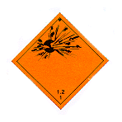


Division 1.4 Division 1.5 Division 1.6
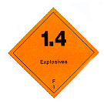
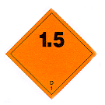
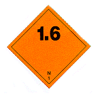

Class2 - Compressed Gases DIVISION 2.1, 2.2, 2.3
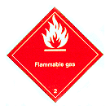
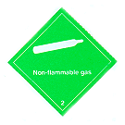
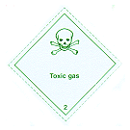

Class3 - Flammable Liquids


Class4 - Other Flammable Hazard DIVISION 4.1, 4.2, 4.3




Class5-Oxigen Source DIVISION 5.1, 5.2
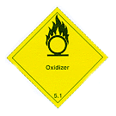
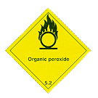

Class6 - Subtances affecting Healt Division 6.1, 6.2



Class7 - Radioactive Materials WHITE, YELLOW II, YELLOW III
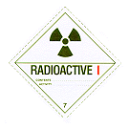
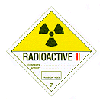
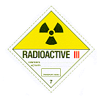

Class8 - Corrosive Materials Class9 -Miscellaneous Hazards




Magnetized Materia Cargo Aircraft Only Cryogenic Liquid



This Way Up



